实验1：AP+L2+L3+旁挂AC+出口网关

实验思路：

1.配置VLAN及三层接口

2.配置DHCP地址池

3.引用DHCP地址池

无线配置

##先配置CAPWAP隧道的管理接口地址

##配置AP白名单，默认情况下是MAC认证，所以要将AP的MAC地址添加到白名单中，完成这一步之后，要确保AP已经正常上线

##配置SSID模版，设置SSID

##配置认证模版，设置无线密码

##配置VAP模版，绑定SSID模版，认证模版，配置用户业务VLAN

##开启该VAP的射频功能，发射无线信号

如果AC与AP间处于不同的网段，AP通过DHCP服务器获取地址后，无法通过广播方式发现AC，此时需要在DHCP服务器上配置option 43字段，在字段内填入AC的IP地址用于通告AP，使AP能够发现AC。

配置option 43字段后，AP只会对option 43通告的AC IP地址发送单播Discovery Request报文。只有option 43通告的IP地址都没有回应AP时，才会发送广播报文请求同网段AC的IP地址，所以配置option 43字段需要通告AP其所属主AC和备AC的IP地址，不需要通告其它主AC的IP地址，否则无法保证AP接入到正确的AC。

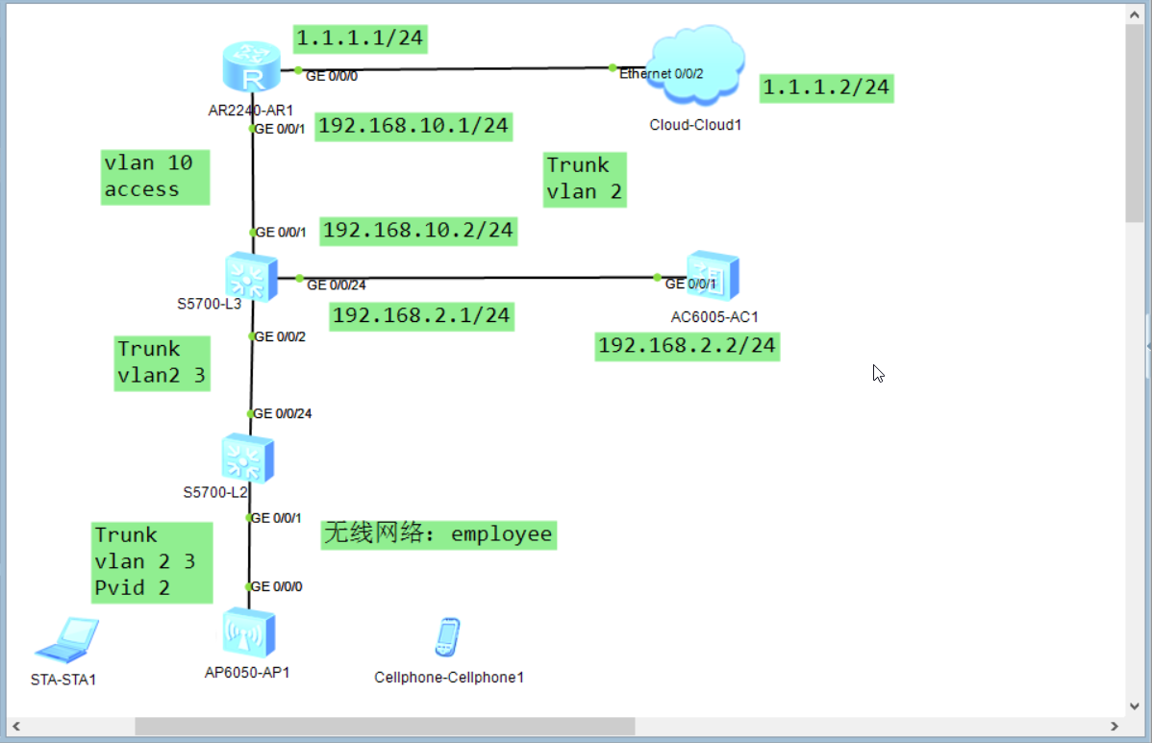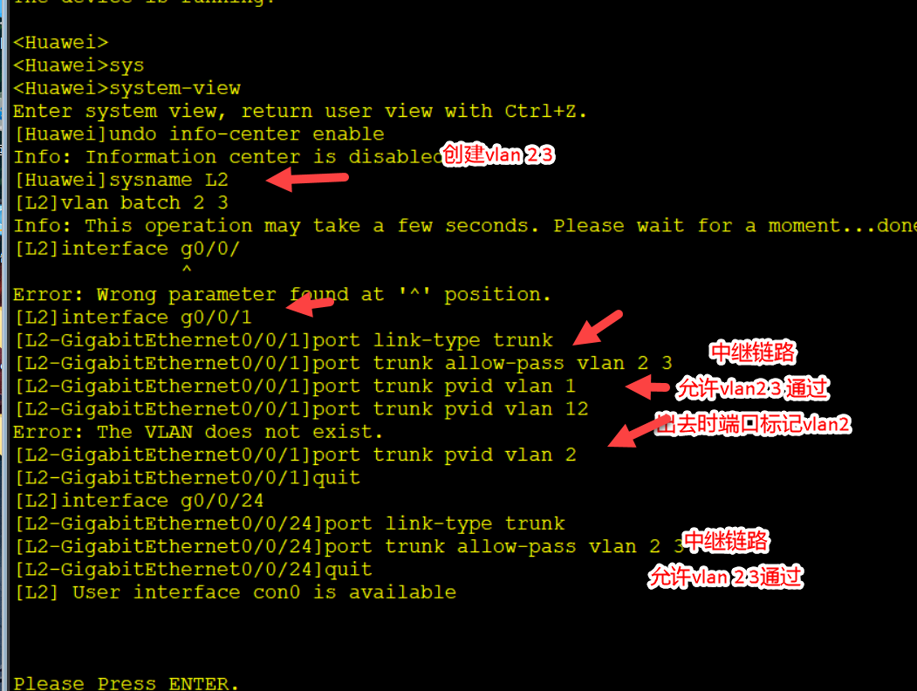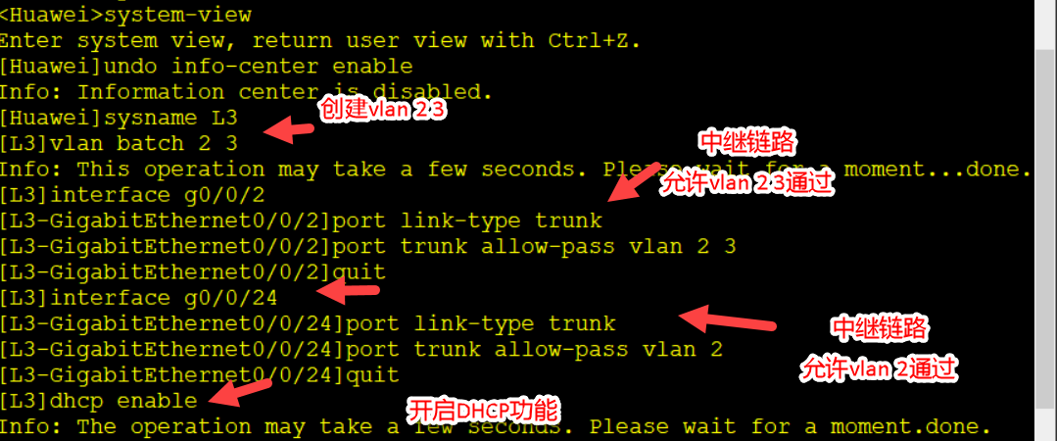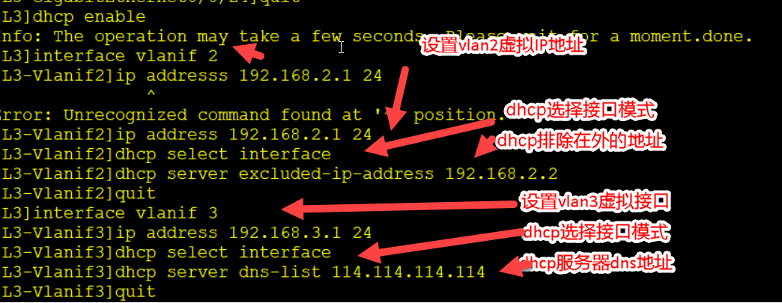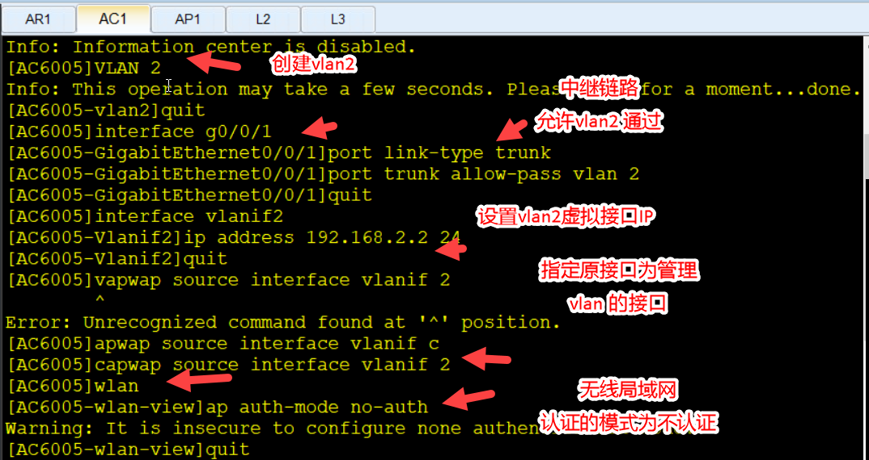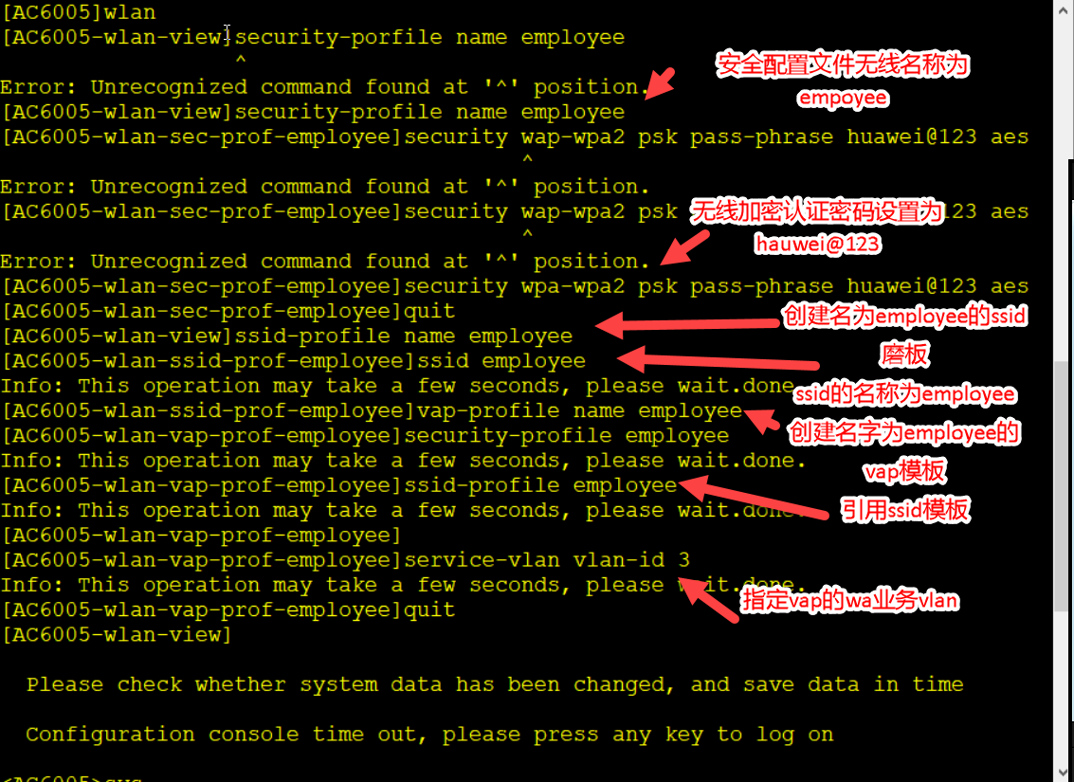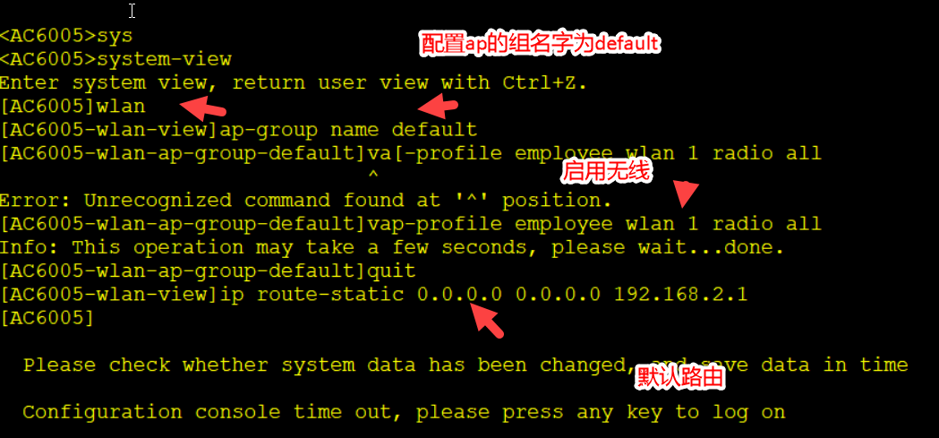

实验：华为无线AC+AP

8:31:38

什么是AC?

答：无线控制器(Wireless AccessPoint Controller)是一种网络设备，用来集中化控制局域网内可控的无线AP，是一个无线网络的核心，负责管理无线网络中的所有无线AP，对AP管理包括：下发配置、修改相关配置参数、射频智能管理、接入安全控制等。(目前市面流通的所有AC和AP都是相同厂商的才能相互管理)

么是POE供电，什么是POE交换机?

答：POE (PowerOver Ethernet)POE 也被称为基于局域网的供电系统(PoL,Powerover LAN ) 或有源以太网 ( Active Ethernet)，有时也被简称为以太网供电，指的是在现有的以太网Cat.5布线基础架构不作任何改动的情况下，在为一些基于IP的终端(如IP电话机、无线局域网接入点AP、网络摄像机等)传输数据信号的同时，还能为此类设备提供直流供电的技术。

8:31:39

什么是AP?

答： AP--无线访问接入点(WirelessAccessPoint)AP就是传统有线网络中的HUB，也是组建小型无线局域网时最常用的设备。AP相当于一个连接有线网和无线网的桥梁，其主要作用是将各个无线网络客户端连接到一起，然后将无线网络接入以太网，从而达到网络无线覆盖的目的。

用户名：admin

密码admin@huawei.com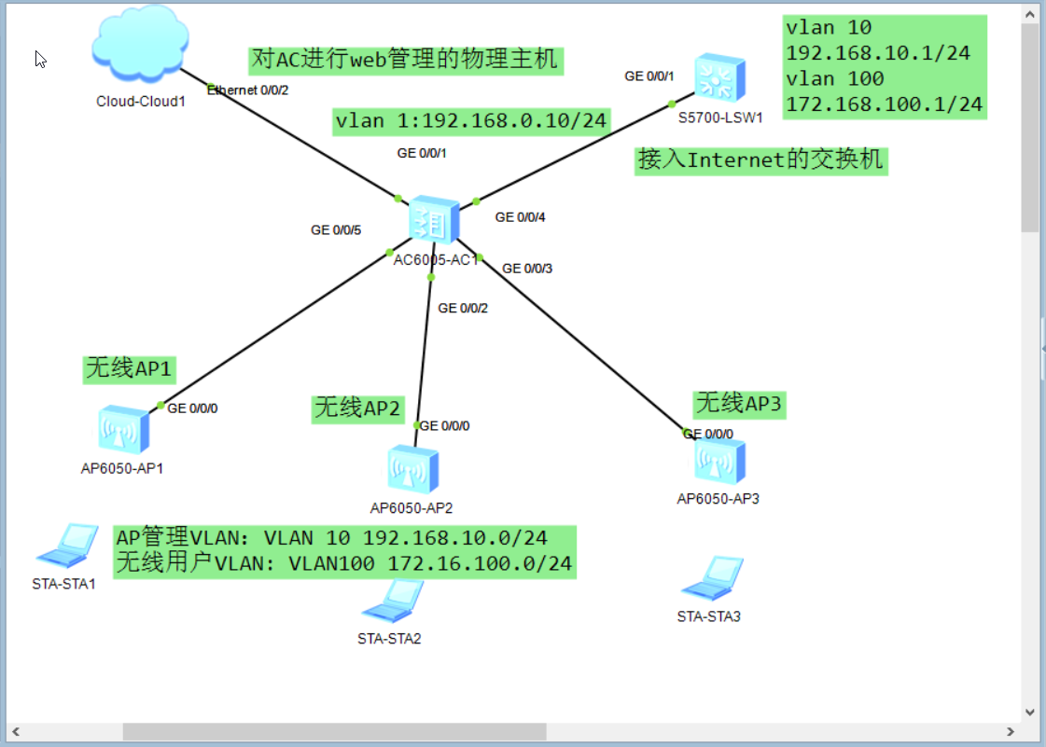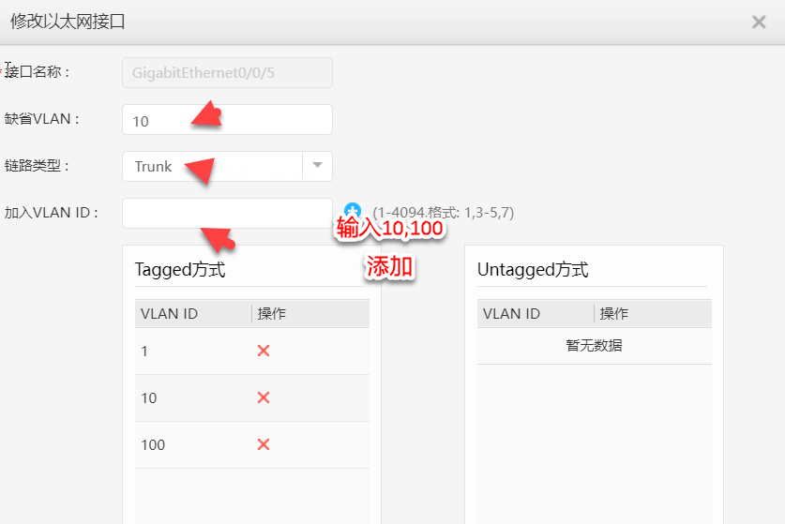

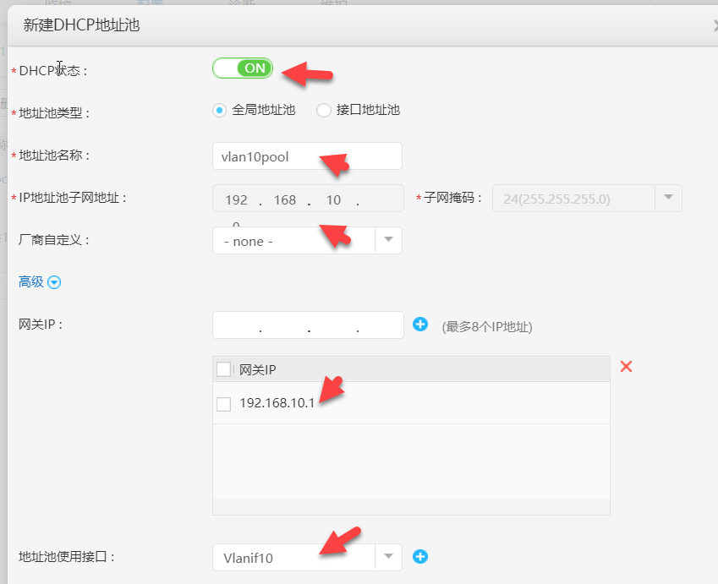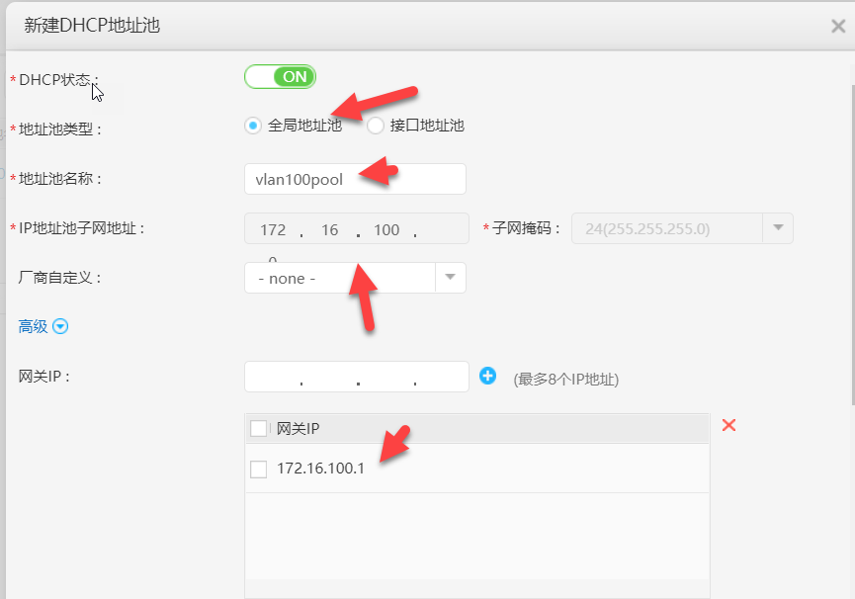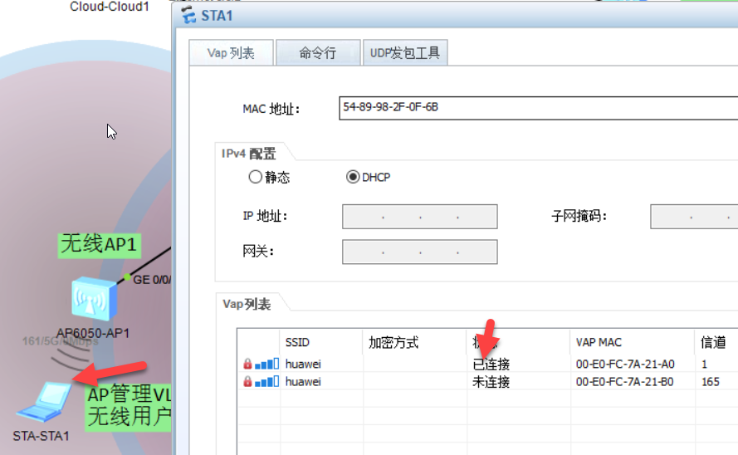图形用户界面, 文本

